第3章

数组
有时候可能需要保存大量类型一致的数据，如一个班级里边所有学生的成绩，手机通讯录中所有联系人的电话，斐波那契数列的前100位数……对于这些类型一致、数量庞大的数据，如果使用不同变量来存储，就会让人觉得编程是一件很痛苦的事情。
比如，班级中有50名学生，那么总共需要创建50个整型变量来存放他们的成绩。如果很不幸，恰巧这次又是期末考试，总共考了5个科目，那么每一科要创建50个变量，总共就需要创建250个变量，然后再依次赋值：

#include <stdio.h>
int main(void)
{
int a1, a2, a3, a4, a5, …, a50;
int b1, b2, b3, b4, b5, …, b50;
int c1, c2, c3, c4, c5, …, c50;
int d1, d2, d3, d4, d5, …, d50;
int e1, e2, e3, e4, e5, …, e50;
…
scanf("%d", &a1);
…
scanf("%d", &a50);
scanf("%d", &b1);
…
return 0;
}

相信没有人会写这样的代码，因为这样编程，还不如找个本子用笔记下来直观。所以，C语言引入了数组这个概念。

3.1 一维数组

视频讲解

3.1.1 定义一维数组
数组就是存储一批同类型数据的地方，定义一维数组的语法格式为：

类型 数组名[数量];
int a[6]; //定义一个整型数组，总共存放6个元素
char b[24]; //定义一个字符型数组，总共存放24个元素
double c[3]; //定义一个双精度浮点型数组，总共存放3个元素

在定义数组时，需要在数组名后边紧跟一对方括号，其中的数量用来指定数组中 元素的个数，因为只有告诉编译器元素的个数，编译器才能申请对应大小的内存给它 存放。
上面三种数组类型，都占用多少字节的内存呢？

在本书的编译环境中，它们都是占用24字节的内存空间。在编译器编译程序的时候，这个空间就已经创建了。

3.1.2 访问一维数组
访问一维数组中的元素，同样是使用方括号：

数组名[下标];
a[0]; //访问a数组中的第一个元素
b[1]; //访问b数组中的第二个元素
c[5]; //访问c数组中的第六个元素

int a[5]; //创建一个具有五个元素的数组
a[0]; //访问第一个元素的下标是0，不是1
a[5]; //报错，因为第五个元素的下标是a[4]

3.1.3 循环与数组的关系
在此之前有些读者可能会感到疑惑：为什么循环变量通常初始化为0，而不是1呢？比如实现一个执行10次的循环，通常是这么写的：

for (i = 0; i < 10; i++)
{
…
}

而不是这样写（当然下面这样写也没错，这里只是讨论习惯问题）：

for (i = 1; i <= 10; i++)
{
…
}

这是因为我们常常需要使用循环来访问数组：

int a[10];
for (i = 0; i < 10; i++)
{
a[i] = i;
}

举个例子，下面代码尝试使用数组存放班级里10位同学的数学成绩，并计算出平均值：

//Chapter3/test1.c
#include <stdio.h>
#define NUM 10
int main(void)
{
int s[NUM];
int i, sum = 0;
for (i = 0; i < NUM; i++)
{
printf("请输入第%d位同学的成绩：", i + 1);
scanf("%d", &s[i]);
sum += s[i];
}
printf("成绩录入完毕，该次考试的平均分是：%.2f\n", (double)sum / NUM);
return 0;
}

程序实现如下：

[fishc@localhost Chapter3]$ gcc test1.c && ./a.out
请输入第1位同学的成绩：80
请输入第2位同学的成绩：90
请输入第3位同学的成绩：70
请输入第4位同学的成绩：66
请输入第5位同学的成绩：77
请输入第6位同学的成绩：54
请输入第7位同学的成绩：67
请输入第8位同学的成绩：86
请输入第9位同学的成绩：78
请输入第10位同学的成绩：65
成绩录入完毕，该次考试的平均分是：73.30

3.1.4 数组的初始化
在定义数组的同时对其各个元素进行赋值，称为数组的初始化。数组的初始化方式有很多，下边逐一介绍。
（1）将数组中所有元素初始化为0，可以这样写：

int a[10] = {0}; //这里只是将第一个元素赋值为0

（2）如果是赋予不同的值，那么用逗号分隔开即可：

int a[10] = {1, 2, 3, 4, 5, 6, 7, 8, 9, 0};

（3）还可以只给一部分元素赋值，未被赋值的元素自动初始化为0：

int a[10] = {1, 2, 3, 4, 5, 6}; //表示为前边6个元素赋值，后边4个元素系统自 //动初始化为0

（4）有时候还可以偷懒，可以只给出各个元素的值，而不指定数组的长度（因为编译器会根据值的个数自动判断数组的长度）：

int a[] = {1, 2, 3, 4, 5, 6, 7, 8, 9, 0};

（5）C99增加了一种新特性：指定初始化的元素。这样就可以只对数组中的某些指定元素进行初始化赋值，而未被赋值的元素自动初始化为0：

int a[10] = {[3] = 3, [5] = 5, [8] = [8]};//编译的时候记得加上–std=c99选项

视频讲解

3.1.5 可变长数组
在C99标准出现之前，要求定义数组的时候，数组的维度必须为常量表达式或者const的常量，所以那时候如果把代码写成下面这样，就会报错：

…
int n;

printf("请输入字符的个数：");
scanf("%d", &n);
char a[n];
…

但是从C99标准开始，C语言正式支持可变长数组（Variable Length Array，VLA），这里的“变长”指的是数组的长度可以在程序运行时才决定，不过一旦完成定义，数组长度在其生命周期内就不能再改变了。请看下面例子：

//Chapter3/test2.c
#include <stdio.h>
int main(void)
{
int n, i;
printf("请输入字符的个数：");
scanf("%d", &n);
char a[n+1]; //定义可变长数组
printf("请开始输入字符：");
getchar(); //过滤掉上面最后输入的'\n'
for (i = 0; i < n; i++)
{
scanf("%c", &a[i]);
}
a[n] = '\0';
printf("你输入的字符串是：%s\n", a);
return 0;
}

程序实现如下：

[fishc@localhost Chapter3]$ gcc -std=c99 test2.c && ./a.out
请输入字符的个数：17
请开始输入字符：I love FishC.com!
你输入的字符串是：I love FishC.com!

3.1.6 字符数组
还记得之前介绍过，C语言是没有字符串类型的，那么C语言是如何存放和表示字符串的呢？有两种方式：字符串常量；字符类型的数组。字符串常量就是用双引号括起来的字符串，它一旦定下来就没有办法改变。更灵活的方式是使用字符类型的数组来存放和处理字符串，这样，数组中的每一个元素表示一个字符（注意：最后还需要添加一个字符串的结束符'\0'）。
接下来快速回顾一下，定义字符数组的方式有哪些。最简单的是先定义指定长度的字符数组，然后给每个元素单独赋值：

char str[10];
str[0] = 'F';
str[1] = 'i';
str[2] = 's';
str[3] = 'h';
str[4] = 'C';
str[5] = '\0';

还可以直接在定义的时候对字符数组进行初始化，这样会方便很多：

//初始化字符数组的每个元素
char str1[10] = {'F', 'i', 's', 'h', 'C', '\0'};
//可以不写元素的个数，因为编译器会自动计算
char str3[] = {'F', 'i', 's', 'h', 'C', '\0'};
//使用字符串常量初始化字符数组
char str4[] = {"FishC"};
//使用字符串常量初始化，可以省略大括号
char str5[] = "FishC";

3.2 字符串处理函数

视频讲解
没错，兜了一圈又来讲字符串了。没办法，字符串实在太重要了，而且基本上每个程序都有它的踪影，不是吗？你看，写程序总是需要和用户交互，那字符串的显示和接收总是无法避免的。分析数据也要涉及字符串，那么对文本的读取、分类、存储也是我们要学习的。总之就是一句话，字符串很重要！
在实际开发中，如果能使用官方提供的现成函数，尽量不要自己去写，这样除了能够大幅度提高工作效率之外，也会使代码更加稳定和快速。这一节介绍处理字符串的几个函数。
为了方便大家平时查阅，小甲鱼做了一个分类和归纳。日常使用只需要打开这个页面（http://bbs.fishc.com/thread-70614-1-1.html）查询即可。比如，需要对一个字符串进行处理，那么单击“字符串处理函数”的索引即可快速找到可用的函数，如图3-1所示。

3.2.1 获取字符串的长度
计算字符串的长度使用strlen函数（注意是长度，不是尺寸）：

#include <string.h>
…
size_t strlen ( const char * str );

请看下面例子：

//Chapter3/test3.c
#include <stdio.h>
#include <string.h>
int main(void)
{
char str[] = "I love FishC.com!";
printf("sizeof str = %d\n", sizeof(str));
printf("strlen str = %u\n", strlen(str));
return 0;
}

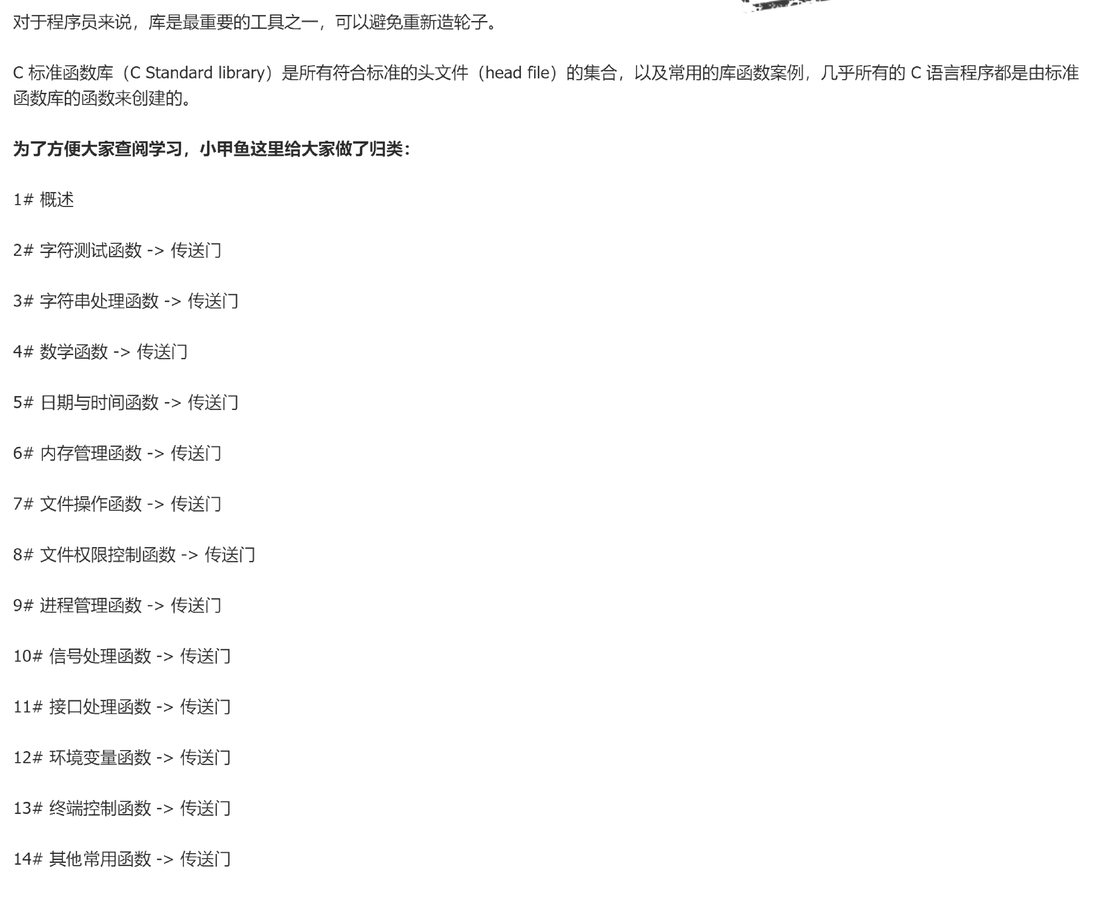
图3-1 C语言标准库函数分类索引
长度是不包含字符串最后的结束符（'\0'）的：

[fishc@localhost Chapter3]$ gcc test3.c && ./a.out
sizeof str = 18
strlen str = 17

另外，strlen函数的返回值是size_t而不是int，size_t被定义在stddef.h头文件中，事实上就是无符号整型（unsigned int）。

3.2.2 复制字符串
如何复制字符串呢？千万不要试图使用赋值号（=）来复制字符串，这样做是错误的。字符串的复制应该使用strcpy函数或strncpy函数来实现：

#include <string.h>
…
char *strcpy(char *dest, const char *src);
char *strncpy(char *dest, const char *src, size_t n);

请看下面例子：

//Chapter3/test4.c
#include <stdio.h>
#include <string.h>
int main(void)
{
char str1[] = "Original String";
char str2[] = "New String";
char str3[100];
strcpy(str1, str2);
strcpy(str3, "Copy Successful");
printf("str1: %s\n", str1);
printf("str2: %s\n", str2);
printf("str3: %s\n", str3);

return 0;
}

程序实现如下：

[fishc@localhost Chapter3]$ gcc test4.c && ./a.out
str1: New String
str2: New String
str3: Copy Successful

必须保证目标字符数组的空间足以容纳需要复制的字符串。因为strcpy 函数并没有对边界做检查，所以如果待复制的字符串比目标数组长，多出的字符仍然会被复制，它们将覆盖原先存储在数组后面的内存空间的值。比如上面程序中，将str1和str2对调一下，程序就可能出现问题。

这个问题是隐性的，如果只是超出几个字符，程序不一定会出问题（比如上边代码在我们的演示环境中是可以正常打印的）。为了把问题突出，将目标字符串修改为“char str2[] = "OOOOOOOOOOOOOOOOOOOOriginal String";”，编译运行后，程序报Segmentation fault错误。
因此在实现程序复制的时候，应该限制源字符串的长度，确保目标数组在执行完复制后不会发生溢出。这里可以使用strncpy函数，它在strcpy函数的基础上添加了一个参数，用来指定复制的字符个数。

//Chapter3/test5.c
#include <stdio.h>
#include <string.h>
int main(void)
{
char str1[] = "To be or not to be";
char str2[40];
strncpy(str2, str1, 5);
str2[5] = '\0';
printf("%s\n", str2);
return 0;
}

程序实现如下：

[fishc@localhost Chapter3]$ gcc test5.c && ./a.out
To be

需要注意的是：strncpy函数并不会自动添加末尾的结束符，所以应该养成习惯在复制完后追加一个字符串结束符（'\0'）。

3.2.3 连接字符串
想要把一个字符串连接到另一个字符串的后面，可以使用strcat和strncat函数：

#include <string.h>
…
char *strcat(char *dest, const char *src);
char *strncat(char *dest, const char *src, size_t n);

它们要求目标数组里已经包含一个字符串（可以是空字符串），找到这个字符串的末尾，并把源字符串复制连接过去。

//Chapter3/test6.c
#include <stdio.h>
#include <string.h>
int main(void)
{
char str1[100] = "I love";
char str2[] = "FishC.com!";
strcat(str1, " ");
strcat(str1, str2);
printf("str1: %s\n", str1);
return 0;
}

程序实现如下：

[fishc@localhost Chapter3]$ gcc test6.c && ./a.out
str1: I love FishC.com!

同样的道理，strncat函数也是添加了一个参数，用于限定连接的字符数。不过与strncpy函数不同的是，strncat总是在连接后自动追加一个结束符（'\0'）。

3.2.4 比较字符串
比较两个字符串，可以使用strcmp函数和strncmp函数实现：

#include <string.h>
…
int strcmp(const char *s1, const char *s2);
int strncmp(const char *s1, const char *s2, size_t n);

采用strcmp函数比较两个字符串是否相同时，如果两个字符串完全一致，那么它的返回值是0；如果存在差异，那么根据情况返回大于0或小于0的值。
strcmp函数的原理是从第一个字符开始，依次对比两个字符串中每个字符的 ASCII码，如果第一个字符串的字符的ASCII码小于第二个字符串对应的字符，那么返回一个小于0的值（通常这个值是−1）；如果大于，那么返回一个大于0的值（通常这个值是1）。

//Chapter3/test7.c
#include <stdio.h>
#include <string.h>
int main(void)
{
char str1[10] = "FishC.com";
char str2[20] = "FishC.com";
if (!strcmp(str1, str2))
{
printf("两个字符串完全一致！\n");
}
else
{
printf("两个字符串不同！\n");
}
return 0;
}

程序实现如下：

[fishc@localhost Chapter3]$ gcc test7.c && ./a.out
两个字符串完全一致！

strncmp函数增加了一个参数，用于指定只比较前边的n个字符。

3.3 二维数组

视频讲解
一维数组和二维数组概念是什么呢？大家都知道点、线、面，如果把点想象成单独的一个变量，那么由这些点组成的线就是一维数组，而二维数组形象地描述就是一个面。
随着开发的深入，我们发现在有些情况下，一维数组难以满足开发的需求，引入二维数组的概念之后，问题就变得简单多了。比如，现在需要存放的不只是班里所有同学的数学成绩，还需要存放语文、英语和综合科目的成绩，如图3-2所示。
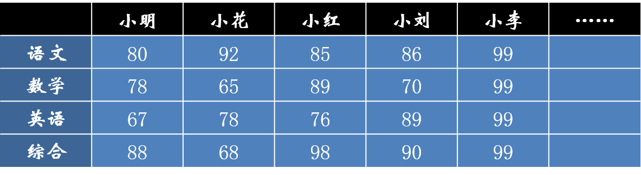
图3-2 二维数组
有四门学科的成绩，需要使用四个一维数组来存放：

int chinese[50];
int math[50];
int english[50];
int comprehensive[50];

如果使用二维数组，则只需要定义一个数组：

int score[4][50];
score[0][0] = 80;
score[1][0] = 78;
score[2][0] = 67;
score[3][0] = 88;

二维数组通常也被称为矩阵（matrix），将二维数组写成行和列的表示形式，可以很形象地帮我们解决一些问题。

3.3.1 定义二维数组
定义二维数组的方法跟一维数组相似，使用方括号指定每个维度的元素个数，如 图3-3所示。

类型 数组名[数量][数量];
int a[5][5]; //5*5，5行5列
char b[4][5]; //4*5，4行5列
double c[6][3]; //6*3，6行3列
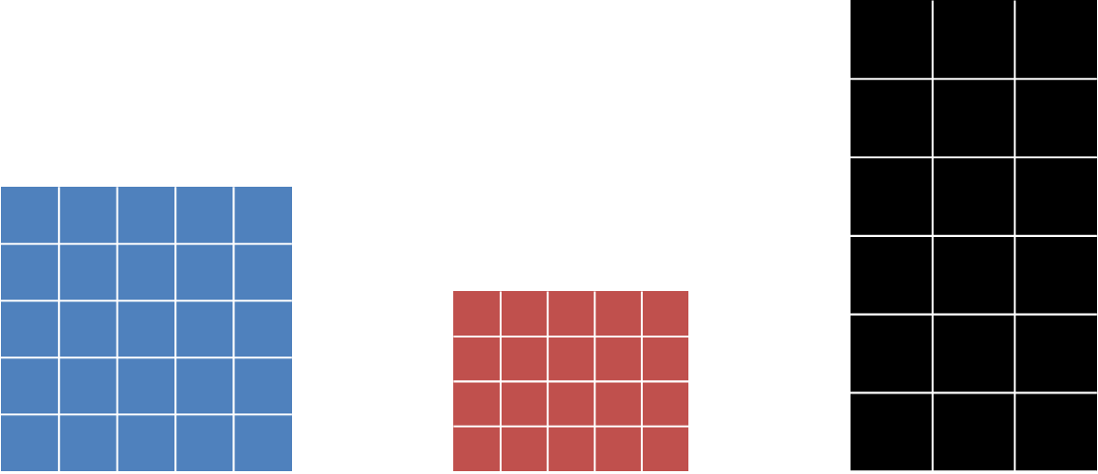
图3-3 二维数组的定义
这里需要强调的是，几行几列是从概念模型上来看的，也就是说这样来看待二维数组可以更容易理解。但从物理模型上看，无论是二维数组还是更多维的数组，在内存中仍然是以线性的方式存储的。
比如，定义了二维数组int b[4][5]，那么b在内存中的存放如图3-4所示。
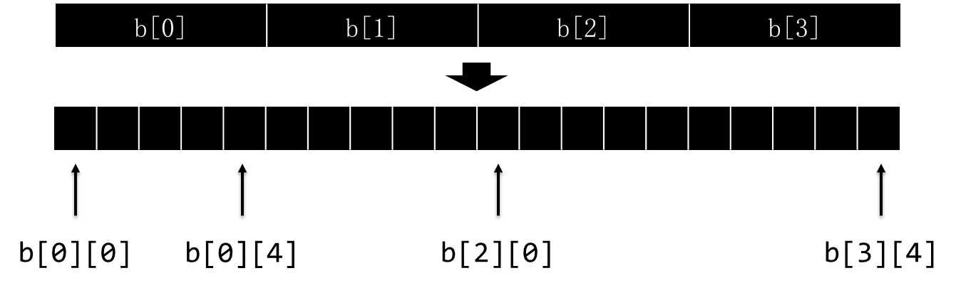
图3-4 二维数组b在内存中的存放形式
从图3-4中不难看出，二维数组事实上就是在一维数组的每个元素中存放另一个一维数组，这就是所谓的线性方式存储。同样道理，三维数组、四维数组甚至五维数组都是以同样方式实现的。

3.3.2 访问二维数组
访问二维数组中的元素，同样是使用方括号：

数组名[下标][下标];
a[0][0]; //访问a数组中第一行第一列的元素
b[1][3]; //访问b数组中第二行第四列的元素
c[3][3]; //访问c数组中第四行第四列的元素

同样也需要注意下标的取值范围，以防止数组的越界访问。比如int a[3][4]，其“行下标”的取值范围是0～2，“列下标”的取值范围是0～3，超出任何一个下标的访问都会造成访问越界。

3.3.3 二维数组的初始化
下面介绍二维数组的六种初始化方式。
（1）二维数组在内存中是线性存放的，因此可以将所有的数据写在一个大括 号内：

int a[3][4] = {1, 2, 3, 4, 5, 6, 7, 8, 9, 10, 11, 12};

这样就是先将第一行的四个元素初始化，再初始化第二行的元素。
（2）为了更直观地表示元素的分布，可以用大括号将每一行的元素括起来：

int a[3][4] = {{1, 2, 3, 4}, {5, 6, 7, 8}, {9, 10, 11, 12}};

这样写表示会更加清晰：

int a[3][4] = {
{1, 2, 3, 4},
{5, 6, 7, 8},
{9, 10, 11, 12}
};

（3）二维数组也可以仅对部分元素赋初值：

int a[3][4] = {{1}, {5}, {9}};

这样写是只对各行的第一列元素赋初值，其余元素初始化为0。
（4）如果希望整个二维数组初始化为0，那么直接在大括号里写一个0即可：

int a[3][4] = {0};

（5）C99同样增加了一种新特性：指定初始化的元素。这样就可以只对数组中的某些指定元素进行初始化赋值，而未被赋值的元素自动初始化为0：

int a[3][4] = {[0][0] = 1, [1][1] = 2, [2][2] = 3};

（6）二维数组的初始化也能“偷懒”，让编译器根据元素的数量计算数组的长度，但只有第一维的元素个数可以不写，其他维度必须写上：

int a[][4] = {{1, 2, 3, 4}, {5, 6, 7, 8}, {9, 10, 11, 12}};

下面实现将图3-2中的成绩录入二维数组中并打印出来：

//Chapter3/test8.c
#include <stdio.h>
int main(void)
{
int b[4][5] = {
{80, 92, 85, 86, 99},
{78, 65, 89, 70, 99},
{67, 78, 76, 89, 99},
{88, 68, 98, 90, 99}
};
int i, j;
for (i = 0; i < 5; i++)
{
for (j = 0; j < 4; j++)
{
printf("%d ", b[j][i]);
}
printf("\n");
}
return 0;
}

程序实现如下：

[fishc@localhost Chapter3]$ gcc test8.c && ./a.out
80 92 85 86 99
78 65 89 70 99
67 78 76 89 99
88 68 98 90 99

也可以把上面横向和纵向的成绩颠倒过来显示，即将矩阵转置：

…
for (i = 0; i < 5; i++)
{
for (j = 0; j < 4; j++)
{
printf("%d ", b[j][i]);
}
printf("\n");
}
…

代码修改后程序实现如下：

[fishc@localhost Chapter3]$ gcc test8.c && ./a.out
80 78 67 88
92 65 78 68
85 89 76 98
86 70 89 90
99 99 99 99

